Муниципальное бюджетное дошкольное образовательное учреждение –
детский сад комбинированного вида № 3
Барабинского района Новосибирской области

Мастер-класс
«Социально-эмоциональное развитие
детей младшего дошкольного возраста»

Воспитатель: ВКК Довгаль Н.С.

2025г.

Цель: пополнение педагогических приемов, направленных на улучшение эмоционального здоровья детей младшего дошкольного возраста в процессе воспитания и обучения посредством игры
Задачи:
- создать позитивный настрой на взаимодействие
- расширить представления и знания о приемах снятия эмоционального напряжения;
- мотивировать на успех в воспитании ребенка.
Поведение ребёнка, процесс развития его эмоционального мира является серьёзным признаком в осознании мира маленького человечка и говорит о его психическом состоянии, благополучии, возможных перспективах развития. Поэтому педагогам, воспитателям, родителям необходимо всегда налаживать близкие эмоциональные отношения с детьми.
Для развития эмоций необходимо использовать разные виды деятельности. Надо создавать ребёнку условия для взаимоотношений с окружающими, а также включать ребёнка в разнообразные жизненные ситуации.
Важнейшим результатом такой целенаправленной деятельности является улучшение эмоционального климата в отношениях между детьми и взрослыми, а также расширение эмоционального опыта дошкольника.
Сегодня мы с вами поговорим об эмоциях. Я надеюсь, что у нас всё получится и до конца дня будет хорошее настроение
Ответьте на вопрос:
Можно ли грустить, когда улыбаешься? (ответы педагогов), встать в круг.
- Вы пришли сюда с разным настроением. Давайте представим, уважаемые коллеги, что мы ненадолго стали детьми и находимся в своём любимом саду. Я вам предлагаю улыбнуться и передать свою улыбку другому.

Изменилось ли ваше настроение? (ответы педагогов)
Когда улыбаешься, настроение меняется в лучшую сторону. Что ещё поможет справиться с плохим настроением? (ответы педагогов)
А сейчас поиграем и немного разомнемся.
В этом упражнении формируются положительные чувства и эмоции с помощью улыбки, а также развитие сплочённости группы.
- Сейчас мы постараемся лучше узнать друг друга, расскажем о себе.
К нам в гости пришло любопытное солнышко, ему интересно познакомиться с нами. Я буду говорить на кого светит солнышко, и если это про вас нужно хлопнуть в ладоши и поменяться местами. Попробуем?
Солнышко светит на того…
- у кого зеленые глаза;
- у кого есть братья и сестра;
- кто любит кататься на велосипеде;
- у кого дома есть питомец и т.д.
Вопросы для обсуждения
Что нового вы узнали про других ребят?
Чем вы похожи с другими, что вас объединяет?
Эта игра предполагает движение, поэтому должно быть достаточно места. Игра начинается в медленном темпе, увеличивается по мере усвоения правил

Воспитатель: А теперь мы отправимся в маленькое путешествие под названием «Чувства и эмоции»
- В сказке можно всё! Можно, превратится, в кого захочешь. Итак, превращения начинаются!
Улыбнитесь, как: кот на солнышке;
Нахмурьтесь, как: разъяренный лев;
Испугайтесь, как: заяц, увидевший волка;
Позлитесь, как: злая волшебница
Улыбнитесь как: хитрая лиса
Улыбнитесь как: успешный человек
Эта игра направлена на снятие психоэмоционального напряжения, развитие способности понимать и выражать своё эмоциональное состояние.

Воспитатель: Продолжаем наше путешествие
«Жила – была злая волшебница. Всю свою жизнь она ссорила детей и учила говорить друг другу злые слова. Однажды она хотела поссорить всех людей на земле. Взмахнула палочкой, и люди забыли хорошие слова, им стало грустно и скучно».
- Чтобы помочь людям и злой волшебнице, нужно вспомнить добрые волшебные слова. Какие слова знаете вы?…(ответы педагогов)
- На самом деле в каждом человеке есть что – то очень хорошее. Посмотрите друг на друга и попробуйте это увидеть (ответы педагогов: называют хорошие качества в людях)
Такой приём помогает детям увидеть хорошие качества в людях. Способствует расширению словарного запаса, для выражения дружеских чувств.

Слайд «Ох, уж эти эмоции!»
Воспитатель: Вспомните, что вы чувствовали, когда вас обидели или расстроили или вы грустили….
А теперь возьмите воздушные шарики, надуйте в них свои отрицательные эмоции и отпустите шарики в окно, чтобы они улетели вместе с вашими отрицательными чувствами (педагоги надувают шарики эмоций и кидают их в окно).

Вариант 2: Упражнение «Круглый ушастик».
Цель: способствовать эмоциональной релаксации, освобождению от негативного состояния.
Наклеить на стене (щите) круг с ушами. Дети, которых кто-то обидел, разозлил, могут побросать мяч (бумажные комочки) в ушастика, представляя своего обидчика. Таким образом, снимается негативное состояние
В этом упражнении дети избавляются от негативных переживаний.

Слайд «Танец чувств»
Приглашаю встать и послушать музыкальную нарезку. Сейчас зазвучит музыка. Надо определить её настроение и передать его с помощью движений
1.Музыки «Внутренняя тревога»
2. «Мы на свет родились,
Чтобы радостно жить…
Данная методика – это прекрасный способ раскрепощения и установление контакта в группе.

Слайд «Сказочная Фея»
Воспитатель: На этом наше путешествие заканчивается. И на последней странице злая волшебница превратилась в добрую Фею.
Рефлексия: Чем больше радости у ребёнка в детстве, тем больше он её подарит людям, став взрослым.
Так как у нас идет театральная неделя «Золотая маска», попрошу вас выбрать маску, подобрать к ней текс и зачитать его.
Уважаемые педагоги, спасибо, что приняли участие и активно работали

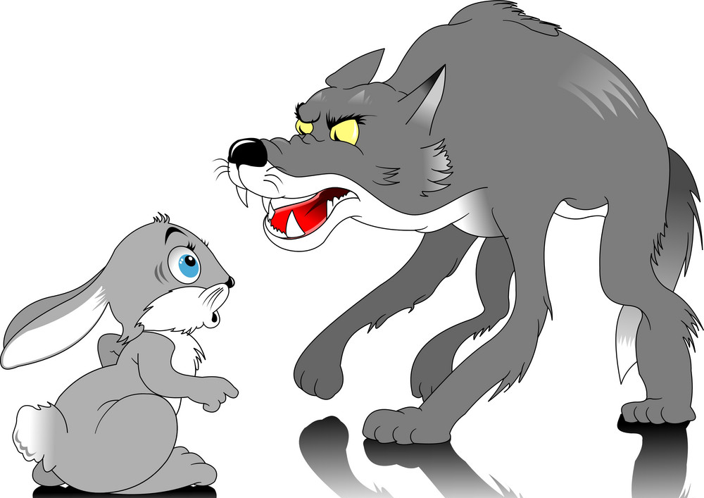

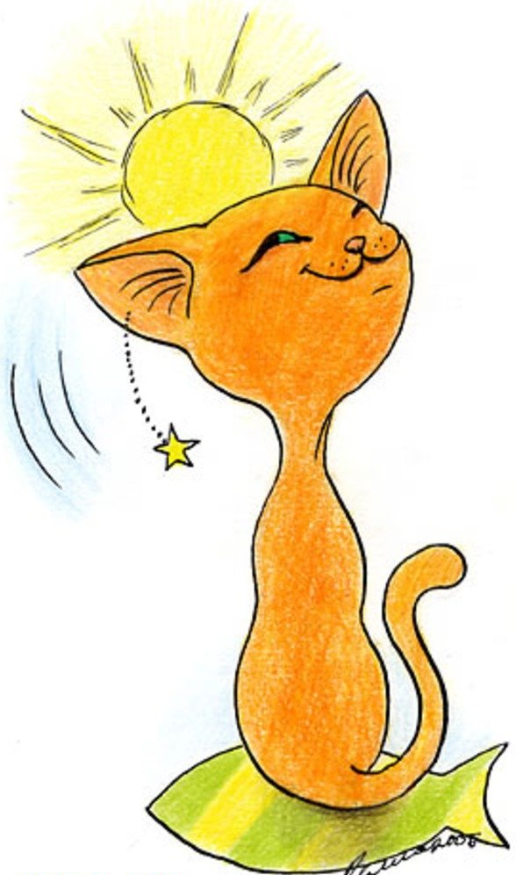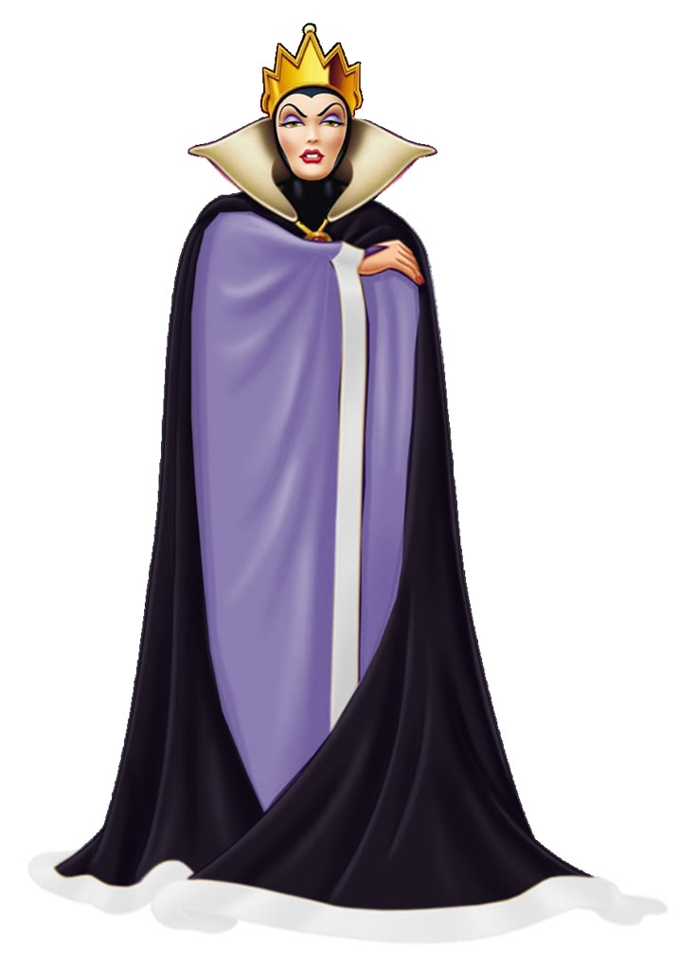
Цель: расширить арсенал психолого-педагогических приемов родителей, направленных на улучшение эмоционального здоровья детей дошкольного возраста в условиях семейного воспитания.
Задачи:
- создать позитивный настрой на взаимодействие в группе;
- расширить представления и знания родителей о приемах снятия эмоционального напряжения у детей;
- мотивировать на успех в воспитании ребенка.
Ход мероприятия:
- Теоретическая часть.
Проблемы эмоционально - волевых нарушений сегодня отражены в научной литературе: у детей в дошкольном возрасте имеется тревожность, агрессивные модели поведения. Чтобы помочь улучшить эмоциональное состояние детей в нашем детском саду проводится целенаправленная работа. Многим деткам, необходима помощь в снятии эмоционального напряжения. В таких ситуациях ребенку необходимы любовь, внимание и некоторые простые действия со стороны родителей.
Если вы найдете время для того, чтобы побегать вместе с сыном или дочкой, поиграть в кошки-мышки, догонялки или просто попрыгать, «как заяц», походить, «как медведь», побегать, «как лев», вы заметите, как исчезает напряженность, настороженность, неуверенность, как наладится ваш контакт с ребенком. Можно помочь ребенку расслабиться, предварительно погуляв вместе, обсудив насущные дела. Перед сном хорошо бы сесть рядом, не спеша, погладить ребенка по голове, по спине легкими спокойными движениями, провести несколько раз по лбу, как бы снимая все дневные заботы и тревоги, приговаривая что-нибудь ласковое, доброе... Не лишайте ребенка своего тепла, даже если он чем-то рассердил или огорчил вас! Не вспоминайте на ночь о неприятностях! Особенно важно это для тех детей, которые плохо засыпают и тревожно спят.
Ребенок чувствует себя под угрозой, у него сохраняется беспокойство - и он плохо спит. Взрослые часто не могут выяснить причину этих нарушений: маленький ребенок ведь не всегда может выразить словами свое состояние. Помогает в засыпании какой-нибудь утешитель - медведь, заяц, кукла.
Очень помогают преодолеть дневные неприятности и страхи любимые сказки или истории с продолжениями - и обязательно с хорошим концом! Можно помечтать о близких каникулах или воскресной прогулке, интересной книге, которую вы начнете читать завтра, или покупке велосипеда. Но только, ни в коем случае не ставьте условие «если...» - так вы можете усилить напряжение ребенка.
Расслабиться и восстановить благоприятное эмоциональное состояние детям в домашних условиях помогут игры. Давайте их проиграем.

- Практическая часть.
Упражнение «Гусеница».
Цель: формировать доверие к группе.
Дети (родители) становятся друг за другом, кладут руки на плечи впереди стоящего, затем «голова» «ползет» и ведет за собой всех (используя «зигзаги»).
Упражнение «Круглый ушастик».
Цель: способствовать эмоциональной релаксации, освобождению от негативного состояния.
Наклеить на стене (щите) круг с ушами. Дети, которых кто-то обидел, разозлил, могут побросать мяч (бумажные комочки) в ушастика, представляя своего обидчика. Таким образом, снимается негативное состояние.
Упражнение «Ласковые ладошки»
Цель: научить способам релаксации.
Взрослый и ребенок стоят друг за другом. Кто стоит сзади, гладит ладошками впереди стоящего по голове, спине, внешней части рук (легко, слегка прикасаясь). Это упражнение снимает напряжение, расслабляет.
Упражнение «Вьюнок».
Цель: научить способам релаксации и принятия другого.
Упражнение выполняется в парах. Один из участников, легко перебирая пальчиками рук, "поднимается" по спине другого ребенка снизу- вверх (вьюнок растет, тянется вверх)
Упражнение снимает напряжение, успокаивает ребенка.
Упражнение «Перематывание клубочков».
Цель: снятие эмоционального напряжения и развитие мелкой моторики.
Два клубочка разного цвета диаметром примерно 5 см, закрепленных так, чтобы нитки не разматывались, соединены между собой толстой ниткой пряжи длиной 1–1,5 м. Ребенок перематывает нитку с одного клубочка на другой.
Можно иметь несколько таких наборов: наматываемая нить может быть разного цвета, длины и толщины. Упражнение прекрасно снимает напряжение и развивает мелкую моторику.
Упражнение «Хлопай- топай».
Цель: снятие эмоционального напряжения.
Предложить участникам, испытывающим психоэмоциональное напряжение, выполнить простые движения: потопать ногами, похлопать в ладоши так сильно, как кому нравится. Выполнять упражнение нужно в специально отведенном для этого уголке.
Упражнение «Рваная бумага»
Цель: освобождение от гнева.
Родители (дети) разрывают на мелкие кусочки бумагу свои неприятности, огорчения, обиды и др. (старые газеты, другую ненужную бумагу), выбрасывая все это в мусорную корзину, таким образом, подсознание освобождается от эмоциональных проблем.
Упражнение «Мишки».
Цель: снятие мышечных зажимов.
Участники изображают медведей, выполняют различные движения.
Раз, два, три, четыре, пять!
Вышли мишки погулять.
Раз, два, три!
Ну-ка! Порычи!
Далее медведи дружно рычат, так, как им этого хочется.

3. Рефлексия чувств и эмоций участников после игр «Солнышко».
На мольберте прикреплён круг от солнышка, участникам раздаются лучики жёлтого и голубого цветов. Лучики нужно прикрепить к солнышку: желтого цвета – мне понравился мастер-класс, получили много интересной информации; голубого цвета – мастер-класс не интересный, не было никакой полезной информации.
Цветотерапия
Цветотерапия (хромотерапия)- это направление, при котором используется воздействие цветовой гаммы на психоэмоциональное состояние дошкольника, на его самочувствие. При умелом использовании цвет благотворно влияет на людей независимо от возраста. Цвет может помочь снять стресс или нервное возбуждение, успокоить или же наоборот - он может активизировать работоспособность, поднять жизненный тонус организма. Каким же образом цвет (свет) воздействует на организм человека?
В основе хромотерапии лежат два механизма воздействия цветовой гаммы на человека: через глаза и через кожу.
Воздействие цвета через глаза
Это основной вид воздействия на организм. Цвет воспринимается рецепторами глаза, провоцируя цепную химическую реакцию, которая в свою очередь вызывает электрические импульсы, стимулирующие нашу нервную систему; нервное стимулирование достигает мозга, который освобождает благотворные для организма гормоны.
Воздействие цвета через кожу
Это воздействие основано на том, что свет, являясь электромагнитным излучением, проникает через ткани человеческого тела и несет органам необходимую энергию, восстанавливая определённый биоэнергетический уровень и активизируя внутренние процессы организма.
В результате активного использования хромотерапии стимулируется эндокринная система человека, которая стимулирует наши жизненные процессы.
Рассмотрим влияние различных цветов на организм человека.
Красный
Это цвет силы и физической активности. Он традиционно считается цветом лидера, вожака стаи. Однако стоит помнить о том, что красный цвет сильно возбуждает нервную систему, что при чрезмерном его количестве в интерьере возможны вспышки агрессии. У некоторых людей переизбыток красного может вызвать гипертонический криз. Красный цвет разумно использовать на кухне и в столовой, он повышает аппетит.
Оранжевый
Цвет оптимизма и радости, цвет солнца и тепла. Лучшее лекарство против депрессий и нервных срывов, пессимизма, некоторых страхов и неврозов. Этот цвет положительно влияет на систему кровообращения, мышечную систему, повышает аппетит. Он помогает восстановительным процессам в организме человека. Оранжевый цвет любят и взрослые и дети, всем нам с детства знакома песенка:
Я окрашу целый свет,
В самый свой любимый цвет:
Оранжевое море,
Оранжевое небо,
Оранжевая зелень,
Оранжевый верблюд.
Желтый
Этот цвет помогает нам концентрироваться. Желтый цвет очень эффективен против угрюмости, пессимизма и различных депрессий. Он помогает создать хорошее настроение, придает большую ясность мыслям. Желтый благоприятно действует на пищеварение и нервную систему, помогает работе памяти.
Если в жизни ребенка начинается новый этап, (поступление в детский сад или первый класс, окружите его желтыми предметами, это поможет ему преодолеть неуверенность в себе. Дети чаще всего тянутся к желтому цвету, он радует их в одежде, игрушках, предметах интерьера.
Зеленый
Это цвет покоя, цвет внутренней гармонии. Зелёный успокаивает и благоприятно влияет на сон, контролирует состояние раздражительности при нервных расстройствах. Он довольно эффективен в борьбе с головными болями и невралгией, нормализует кровяное и глазное давление и, по исследованиям офтальмологов, несколько повышает остроту зрения.
Голубой и синий
Это цвета уверенности и спокойствия, они положительно влияют на отношения в семье или коллективе. Однако, синий цвет противопоказан людям с низким давлением, что следует учитывать на практике применения этого цвета в хромотерапии.
Фиолетовый
Этот цвет обладает способностью частично снимать психофизические стрессы у человека. Он стабилизирует психику, балансирует душевное равновесие. У людей искусства фиолетовый цвет служит сильным стимулятором творческого мышления.
Белый и чёрный цвет
Они, в строгом смысле, цветами не являются. Это так называемые ахроматические цвета, то есть цвета, лишённые цветового тона. Белый и чёрный (особенно) почти не используются в цветотерапии.
Метод цветотерапии практически не имеет противопоказаний. Благотворно влияет на душевное состояние, которое, в конечном итоге, и определяет здоровье и благополучие человека.
В каждой культуре-свои цветовые ассоциации, которые иногда фиксируются в переносных значениях слов, красочных сравнениях, пословицах, поговорках. (Красна девица, как ясное солнышко, почернеть от горя, побелеть от страха, розовые очки). У разных народов отношение к цвету проявлялось в подборе одежды определенных цветов, народных обрядах. Эта определенная символика красок, дошла и до наших дней. Также каждый из цветов несет свою эмоциональную нагрузку, которую необходимо учитывать.
Организуя работу с дошкольниками по цветотерапии, мы учитываем, что цвет является важнейшим элементом любого интерьера. Именно гармоничное сочетание красок в окружающей ребенка обстановке лежит в основе его комфортного существования. Ещё Бехтерев писал, что «умело подобранная гамма цветов способна благотворнее воздействовать на нервную систему, чем иные микстуры». Цвет воздействует на эмоциональный настрой ребенка независимо от того, ощущает ли он это сам.
Помня о лечебном воздействие цвета и света на наших дошкольников, мы постарались правильно организовать в первую очередь световой климат в нашем ДОУ, который оказывает положительное воздействие на детей и сохраняет зрение. При этом мы учитывали, что правильное освещение должно быть соответствующей эффективности. Окна должны пропускать как можно больше солнечного света, поэтому плотные шторы в нашем дошкольном заведении висят только в спальных комнатах, а в остальных помещениях окна декорированы легкими прозрачными тканями.
Цветовая окраска стен и мебели зависит от естественной и искусственной освещенности помещения, группы в нашем ДОУ расположены окнами на южную и восточную сторону, стены окрашены в желтые и салатовые тона, спальные помещения в бледно-розовые и голубые тона. По исследованиям психологов дети любят яркие цвета: красный, оранжевый, желтый и комфортнее чувствуют себя при теплых тонах окраски, стены и панели в групповых помещениях мы окрасили в разные, но не контрастные, а близкие по цвету тона.
В интерьере групповых помещений нашего ДОУ присутствуют яркие световые пятна, которые радуют детей. При подборе мебели, мы учли то, что в группах нежелательна однотонная яркая красная или синяя мебель. Чтобы цвет в что-то значил для ребенка, радовал его или огорчал, помогал выразить настроение , передать эмоции необходимо дать первоначальные знания о цвете.
Мы начинаем знакомить малышей с цветом в 1-ой и 2-ой младшей группах на специально организованных занятиях, учим узнавать, называть, выделять цвет в окружающей ребенка обстановке, учим брать краски у природы Дети своей по природе более восприимчивы к многоцветию нашего мира. Поэтому цвет для ребенка – особая палочка-выручалочка в любых критических случаях. Плачущий ребенок успокаивается при виде яркой, красочной игрушки Дети радуются яркой, нарядной красивой одежде. Для создания хорошего настроения нашим малышам, мы используем «цветные физкультминутки». Перед началом разноцветных физкультминуток мы даем детям возможность рассмотреть цвет, насладиться им, для этого эффективно используем сюрпризный момент - появление «гостя», т.е. куклы, игрушки, либо другого предмета соответствующего цвета, а затем уже предлагаем детям упражнения. Если хотите увидеть потрясающее умение ребенка радоваться жизни, окружите его яркими красками. Но для того, чтобы до конца понять, что можно сделать с помощью разных цветов лечение цветом, надо знать, что они обозначают и как влияют на наш организм.
Дети дошкольного возраста особенно чувствительны к цвету, пребывающие в хорошем расположении духа,они отдают предпочтение ярким насыщенным тонам«активной стороне» цветового круга, темные, мрачные холодные тона наоборот, ассоциируются у них с неприятными ощущениями, с чем-то плохим и неприятным. Так постепенно формируется связь между словом, образом эмоции и цветообозначением. Учитывая это, в нашем ДОУ детей окружают яркие радостные краски.
Положительное воздействие цвета воспитатели учитывают при оформлении интерьера группы и выбора цвета стен с спальных комнатах, при подборе игрушек и игрового оборудования.
Яркая черепаха привлекла внимание детей, они упражняются в шнуровке и застегивании пуговиц и молний.
В хмурый осенний день ребенок улыбнется при виде ярких красок.
В первой младшей группе дети начали знакомиться с цветом. Они научились различать цвета: желтый, красный, зеленый, синий, усвоили белый и черный цвета. Дети умеют выбирать из нескольких предложенных цветов нужный. Например, рисуют солнышко желтой краской, а травку – зеленой. С помощью упражнений «Подбери к блюдцу чашку», «Спрячь зайчат от волка», «Прокати мяч в ворота» они закрепляют знания о цвете.
Использовать в работе с дошкольниками цветотерапию педагоги продолжают во второй младшей группе, чтобы в будущем цвет что-то значил для ребенка, радовал его или огорчал, помогал выразить настроение, передать эмоции, первоначально мы закрепляем цвет на специально организованных занятиях, учим выделять цвет в окружающей ребенка обстановке, учим брать краски у природы.
Мы откроем вам секрет,
Как раскрасить белый свет
Желтыми, зелеными, красными
Красками прекрасными.
Пусть сияет все вокруг -
Речка, поле, лес и луг
Желтыми, зелеными, красными
Красками прекрасными!

